UPAYA SKRINING DINI STUNTING MELALUI PEMBERDAYAAN KADER DAN PENINGKATAN PENGETAHUAN IBU TENTANG GIZI BALITA

Nilatul Izah¹, Seventina Nurul Hidayah², Iroma Maulida³

^{1,2,3}Program Studi D III Kebidanan, Politeknik Harapan Bersama

Abstrak

Stunting menggambarkan status gizi kurang yang bersifat kronik pada masa pertumbuhan dan perkembangan sejak awal kehidupan yaitu pada masa 1000 hari pertama kehidupan (HPK) Pemantauan pertumbuhan khususnya panjang badan dan atau tinggi badan seharusnya dilakukan sejak bayi baru lahir untuk menilai normal tidaknya pertumbuhan anak. Deteksi dini penyimpangan pertumbuhan diperlukan untuk pemberian terapi lebih awal, sehingga memberikan hasil yang lebih baik dan mencegah terjadinya risiko yang tidak diinginkan. Dalam menyelesaikan masalah dimasyarakat khususnya dalam mengatasi masalah gizi balita yaitu kejadian stunting pada balita tim pengabdian pada masyarakat memberikan pendidikan kesehatan gizi balita pada ibu balita serta memberikan pelatihan pada kader bagaimana melakukan srining dini terhadap kejadian stunting. Kegiatan pengabdian pada masyarakat dalam upaya skrinng dini stunting melalui pemberdayaan kader dan peningkatan pengetahuan ibu dalam memenuhi kebutuhan gizi balita di Desa Pesarean Kecamatan Pagerbarang Kabupaten Tegal. Pengabdian masyarakat dilaksanakan dalam 2 hari yaitu pada tanggal 2 Desember 2019 dilaksanakan pemberian pendidikan kesehatan pada ibu balita tentang gizi pada balita. Tanggal 3 Desember 2019 dilaksanakn kegiatan pendidikan kesehatan dan pelatihan pada kader tentang pemeriksaan antopometri dan penilaian status gizi balita, pada pelatihan para kader diberikan aplikasi tumbuh kembang balita yang dapat digunakan untuk mendeteksi status gizi balita sehingga dapat dijadikan sebagai usaha awal skrining dini stunting pada balita. Hasil pengabdian masyarakat terdapat peningkatan pengetahuan ibu balita yang mengikuti kegiatan khususnya peningkatan pengetahuan tentang gizi balita sebagai upaya dalam mencegah stunting pada balita, terdapat peningkatan pengetahuan serta keterampilan kader dalam melakukan pemeriksaan antopometri pada balita dalam upaya melakukan deteksi dini balita yang mengalami stunting..

Keywords: Skrining Dini Stunting, Gizi Balita

Abstract

Stunting illustrates the chronic malnutrition status during growth and development since the beginning of life, namely during the first 1000 days of life (HPK) Growth monitoring, especially body length and / or height, should be done since the newborn to assess whether or not the child's growth is normal. Early detection of growth deviations is needed for early treatment, thus providing better results and preventing the occurrence of undesirable risks. In solving problems in the community, especially in overcoming toddlers' nutrition problems, namely the incidence of stunting in infants, the community service team provides nutrition health education for toddlers to toddlers mothers and provides training to cadres on how to conduct early screening of stunting events. Community service activities in the efforts of early screening stunting through empowering cadres and increasing knowledge of mothers in meeting the nutritional needs of children under five in Pesarean Village, Pagerbarang District, Tegal Regency. Community service is carried out within 2 days, namely on December 2, 2019, providing health education to mothers of children under five about nutrition to children under five. On 3 December 2019 health education and training activities were carried out for cadres on antopometry examinations and assessment of nutritional status of children under five. In the training, cadres were given a toddler growth and development application that could be used to detect the nutritional status of toddlers so that they could be used as an initial attempt at early screening for stunting in infants. The results of community service there is an increase in the knowledge of mothers of children under five who take part in activities especially increasing knowledge about nutrition for toddlers as an effort to prevent stunting in infants, there is an increase in knowledge and skills of cadres in conducting antopometry checks on toddlers in an effort to detect early toddlers who are stunted.

Keywords: Early Screening Stunting, Toddler Nutrition.

Correspondence author: Nilatul Izah, nilaizah12@gmail.com, Tegal, Indonesia

PENDAHULUAN

Stunting menggambarkan status gizi kurang yang bersifat kronik pada masa pertumbuhan dan perkembangan sejak awal kehidupan yaitu pada masa 1000 hari pertama kehidupan (HPK) akibat pemberian makanan yang tidak sesuai dengan kebutuhan gizi. Keadaan ini dipresentasikan dengan nilai z-score tinggi badan menurut umur (TB/U) kurang dari -2 standar deviasi (SD) berdasarkan standar pertumbuhan menurut WHO. Secara global, sekitar 1 dari 4 balita mengalami stunting. Kekurangan gizi pada usia dini meningkatkan angka kematian bayi dan anak, menyebabkan penderitanya mudah sakit dan memiliki postur tubuh tidak maksimal saat dewasa. Selain itu stunting juga menyebabkan kemampuan kognitif para penderita berkurang. Indonesia merupakan negara berkembang dan termasuk kedalam sepuluh negara tertinggi dengan peringkat ke-empat jumlah balita stunting di dunia setelah India sekitar 48,3 juta, Pakistan dan Nigeria sekitar 10 juta, kemudian Indonesia yaitu sekitar 8,8 juta

1
Penurunan persentase stunting masih jauh dari sasaran RPJMN 2019 (Pembangunan Jangka Menengah Nasional) yaitu sebanyak 28% untuk menurunkan kejadian stunting. Meskipun persentase stunting sudah mengalami penurunan bukan berarti masalah mengenai stunting sudah teratasi (Tim Nasional Percepatan Penanggulangan Kemiskinan, 2017). Prevalensi stunting di Jawa Tengah tergolong tinggi yaitu sebesar 33,6% dengan perincian 17% anak pendek dan 16,9% anak sangat pendek. Salah satu wilayah di Jawa Tengah dengan prevalensi stunting tinggi adalah wilayah Kecamatan Wanasari Kabupaten Brebes.
Stunting berkaitan dengan peningkatan risiko kesakitan dan kematian, serta gangguan perkembangan kemampuan motorik dan mental, oleh karena itu stunting pada bayi dan balita perlu menjadi perhatian khusus. Pemantauan pertumbuhan khususnya panjang badan dan atau tinggi badan seharusnya dilakukan sejak bayi baru lahir untuk menilai normal tidaknya pertumbuhan anak. Deteksi dini penyimpangan pertumbuhan diperlukan untuk pemberian terapi lebih awal, sehingga memberikan hasil yang lebih baik dan mencegah terjadinya risiko yang tidak diinginkan. Masalah gizi terutama stunting pada masa ini dapat menghambat perkembangan anak, dengan dampak negatif yang akan berlangsung dalam kehidupan selanjutnya, seperti penurunan intelektual, rentan terhadap penyakit degeneratif dan tidak menular, penuruan produktivitas sehingga menyebabkan kemiskinan dan risiko melahirkan bayi dengan berat badan lahir rendah.
Pengukuran panjang badan dan atau tinggi badan harus diukur atau dipantau secara berkala, dimulai saat bayi baru lahir, usia 1, 2, 3, 4, 5, 6 bulan dan seterusnya. Pemeriksaan kesehatan dan pertumbuhan anak di Desa Wanasari dilakukan dengan kegiatan Posyandu yang dilakukan setiap satu bulan sekali. Program Posyandu dilakukan di setiap desa oleh kader yang telah diberi pengetahuan dan pelatihan. Tujuan penggunaan kader sebagai pelaksana posyandu adalah untuk memasyarakatkan pengetahuan tentang kesehatan, salah satunya pertumbuhan dan perkembangan anak (Tim Nasional Percepatan Penanggulangan Kemiskinan, 2017). Umumnya kegiatan posyandu meliputi kegiatan penimbangan balita dan pemberian nutrisi, sehingga sebagai sasaran utama posyandu lebih tertuju pada tahap pertumbuhan fisik saja. Deteksi dini untuk mengetahui hambatan perkembangan anak juga belum diberikan, sehingga tindakan preventif untuk mengatasi adanya gangguan perkembangan pada balita belum dilakukan. Pengabdian Kepada Masyarakat (PKM) ini dilaksanakan melalui peningkatan peran serta kader kesehatan melalui kegiatan pemberdayaan di Wilayah Kerja Puskesmas Pagerbarang. Melalui pemberdayaan ini diharapkan dapat meningkatkan pengetahuan, pemahaman, dan kewaspadaan kader kesehatan akan terjadinya stunting pada anak serta bagaimana cara menanggulangi dan mengatasinya. Selain itu, pada kegiatan PKM ini juga dilakukan kegiatan dalam upaya peningkatan pengetahuan orang tua balita tentang pemenuhan gizi pada balita sehinggan kegiatan skrining terhadap kejadian stunting pada balita diwilayah tersebut dapat dilakukan secara dini dan menyeluruh tidak hanya pada kader kesehatan akan tetapi pada orang tua.
Umumnya kegiatan posyandu meliputi kegiatan penimbangan balita dan pemberian nutrisi, sehingga sebagai sasaran utama posyandu lebih tertuju pada tahap pertumbuhan fisik saja. Deteksi dini untuk mengetahui hambatan perkembangan anak juga belum diberikan, sehingga tindakan preventif untuk mengatasi adanya gangguan perkembangan pada balita belum dilakukan.
Berdasarkan hasil penelitian yang pelaksana lakukan sebelumnya bahwa analisis sebaran dan determinan stunting dipengaruhi oleh riwayat penyakit infeksi, pemberian ASI eksklusif, usia ibu, pengetahuan ibu tentang gizi balita dan tinggi badan ibu dan ayah balita.
Desa pesarean merupakan salah satu desa diwilayah Kerja Puskesmas Pagerbarang dimana di desa pesarean masih terdapat balita yang mengalami gizi buruk serta stunting. Studi pendahuluan yang dilakukan menunjukkan kurangnya pengetahuan warga tentang gizi pada balita dan kurang terlatihnya kader dalam melakukan screening stunting pada balita. Tujuan dari kegiatan ini yaitu memberikan pemahaman pada ibu balita tentang gizi pada balita. Selain itu pengebdian masyarakat ini bertujuan memberikan pemahaman dan keterampilan pada kader tentang stunting dan dan cara melakukan deteksi dini terhadap stunting
Dalam menyelesaikan masalah dimasyarakat khususnya dalam mengatasi masalah gizi balita yaitu kejadian stunting pada balita tim pengabdian pada masyarakat dari Prodi D III Kebidanan tergerak untuk melakukan kegiatan dengan memberikan pendidikan kesehatan gizi balita pada ibu balita serta memberikan pelatihan pada kader bagaimana melakukan srining dini terhadap kejadian stunting.
Penelitian yang berjudul Beberapa Faktor yang Berhubungan dengan Status Gizi
Balita Stunting. Penelitian ini menggunakan desain Cross Sectional, dengan populasi
penelitian yaitu balita usia 12 – 60 bulan di Desa Kembangan Kecamatan Kebomas
Kabupaten Gresik. Hasil penelitian menunjukkan bahwa faktor umur, jenis konsumsi,
tingkat kehadiran ke posyandu, frekuensi sakit dan lama sakit berhubungan secara
bermakna dengan terjadinya status gizi stunting pada balita.
Penelitian dengan judul Pola Makan, Status Sosial Ekonomi Keluarga dan Prestasi Belajar pada Anak Stunting Usia 9 – 12 Tahun di Kemijen Semarang Timur. Penelitian ini menggunakan rancangan penelitian cross sectional dengan 85 responden yaitu anak stunting usia 9 – 12 tahun. Hasil penelitian menyimpulkan bahwa tidak terdapat hubungan antara pola makan dengan prestasi belajar anak stunting usia 9 – 12 bulan dikelurahan kemijen semarang Timur (p value > 0,05), selain itu tidak terdapat juga hubungan antara status sosial ekonomi keluarga dengan prestasi belajar anak stunting usia 9 – 12 bulan di Kelurahan Kemijen Semarang Timur (p value > 0,05).
Penelitian tentang faktor resiko kejadian stunting pada anak usia 2 -3 tahun di
Kecamatan Semarang Timur. Penelitian ini merupakan penelitian dengan desain casecontrol dengan sampel ibu yang memiliki anak usia 2 – 3 tahun yang mengalami stunting sebagai kelompok kasus dan ibu yang memiliki anak usia 2 -3 tahun normal. Hasil analisis multivariat menunjukkan bahwa faktor risiko stunting pada balita usia 2-3 tahun adalah status ekonomi keluarga yang rendah (P = 0,032; OR = 4,13), sedangkan panjang badan lahir, tinggi badan orangtua, dan pendidikan orang tua bukan merupakan faktor risiko stunting. tatus ekonomi keluarga yang rendah merupakan faktor risiko yang bermakna terhadap kejadian stunting pada balita usia 2-3 tahun. Anak dengan status ekonomi keluarga yang rendah lebih berisiko 4,13 kali mengalami stunting.

METODE PELAKSANAAN

Kegiatan pengabdian kepada masyarakat ini dilaksanakan pada tanggal 2 dan 3 Desember 2019. Kegiatan dilaksanakan selama 2 hari, hari pertama tanggal 2 Desember 2019 dilaksanakan di Kelompok Bermain Al – Amin Desa Pesarean Kecamatan Pagerbarang Kabupaten Tegal. Hari kedua dilaksanakan pada tanggal 3 Desember 2019 dilaksanakan di Balaidesa Pesarean Kecamatan Pagerbarang Kabupaten Tegal. Pada hari pertama pelaksanaan peserta diberi pendidikan kesehatan tentang gizi balita dengan menggunakan media LCD dan beberapa alat peraga food modle. Hari kedua para kader diberikan pelatihan pemeriksaan antopometri serta diajarkan cara menghitung status gizi berdasarkan z score. Selain itu para kader juga diberikan aplikasi tumbuh kembang balita agar dapat lebih mudah menentukan status gizi balita.

HASIL DAN PEMBAHASAN

Kegiatan pengabdian pada masyarakat dalam upaya skrinng dini stunting melalui pemberdayaan kader dan peningkatan pengetahuan ibu dalam memenuhi kebutuhan gizi balita di Desa Pesarean Kecamatan Pagerbarang Kabupaten Tegal. Pengabdian masyarakat dilaksanakan dalam 2 hari yaitu pada tanggal 2 Desember 2019 dilaksanakan pemberian pendidikan kesehatan pada ibu balita tentang gizi pada balita yang dilaksankan di Kelompok Bermain Al-Amin Desa Pesarean Kecamatan Pagerbarang Kabupaten Tegal. Pada tanggal 3 Desember 2019 dilaksanakn kegiatan pendidikan kesehatan dan pelatihan pada kader tentang pemeriksaan antopometri dan penilaian status gizi balita, pada pelatihan para kader diberikan aplikasi tumbuh kembang balita yang dapat digunakan untuk mendeteksi status gizi balita sehingga dapat dijadikan sebagai usaha awal skrining dini stunting pada balita.
Kedua kegiatan diawali dengan melakukan pre test baik pada ibu balita maupun pada kader kesehatan untuk mengetahui sejauh mana ibu mengetahui gizi tentang balita dan para kader mengetahui tentang stunting serta pemeriksaan antopometri. Selanjutnya pada ibu balita diberikan pendidikan kesehatan tentang gizi balita dan pada kader kesehatan diberikan pendidikan kesehatan tentang stunting dan dilatih bagaimana cara melakukan pemeriksaan antopometri pada balita serta bagaimana cara menghitung status gizi pada balita dengan menggunakan z score. Selain itu untuk mempermudah para kader dalam menentukan status gizi balita para kader diberika aplikasi yang disebut dengan aplikasi tumbuh kembang balita yang pernah dibuat oleh tim pengabdi kepada masyarakat, dengan aplikasi tersebut setelah para kader memasukkan hasil pemeriksaan antopometri dan usia serta jenis kelamin balita maka akan diketahui hasil akhir dari status gizi balita tersebut. Pada akhir kegitan tim pelaksana pengabdian pada masyarakat melakukan kegiatan post test untuk mengetahui sejauh mana keberhasilan dari kegiatan yang telah dilaksanakn.

Tabel 1. Peningkatan Pengetahuan Ibu Balita tentang Gizi Balita
No | Tingkat Pengetahuan | Sebalum Pendkes | Setelah Pendkes
1. | Baik | 10 | 13
2. | Cukup | 6 | 8
3. | Kurang | 10 | 5
 | Jumlah | 26 | 26

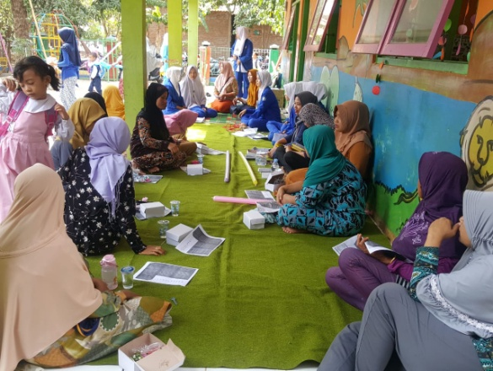
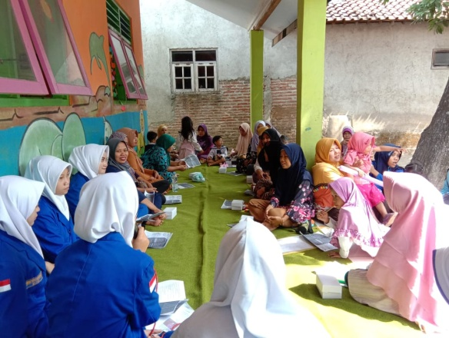

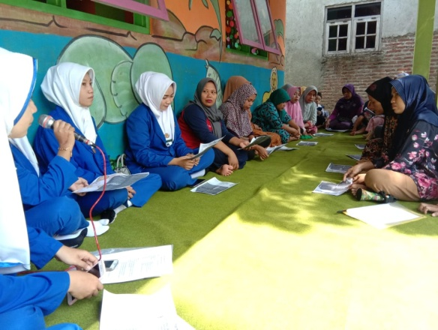
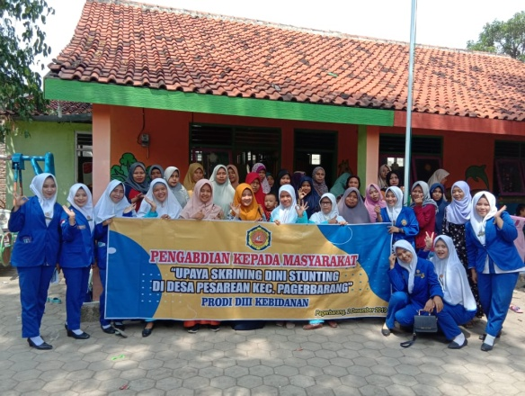

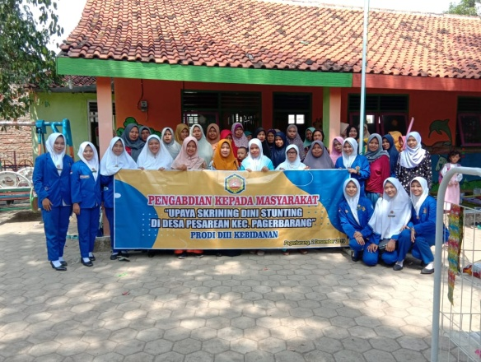

Gambar 1 Dokumentasi Pelaksanaan Kegiatan

SIMPULAN

Hasil pengabdian pada masyarakat dalam bentuk Iptek bagi Masyarakat (IbM) yang telah dilaksanakan dapat disimpulkan yaitu terdapat peningkatan pengetahuan ibu balita yang mengikuti kegiatan khususnya peningkatan pengetahuan tentang gizi balita sebagai upaya dalam mencegah stunting pada balita, terdapat peningkatan pengetahuan serta keterampilan kader dalam melakukan pemeriksaan antopometri pada balita dalam upaya melakukan deteksi dini balita yang mengalami stunting.

DAFTAR PUSTAKA

Bappenas RI. (2012). Pedoman perencanaan program gerakan sadar gizi dalam rangka seribu hari pertama kehidupan (1000 HPK), p 1-8.
Ikatan Dokter Anak Indonesia (IDAI). (2015). Kurva pertumbuhan WHO. Diakses dari http://www.idai.or.id/professional-resources/growth chart/kurvapertumbuhan-who.
Kementerian Kesehatan RI. (2011). Keputusan Menteri Kesehatan Republik Indonesia Nomor 1995/ Menkes/SK/XII/2010 tentang Standar Antopometri Penilaian Status Gizi Anak. Jakarta: Kementerian Kesehatan RI, Direktorat Jenderal Bina Gizi dan Kesehatan Ibu dan Anak, Direktorat Bina Gizi.
Kementerian Kesehatan RI. (2016). Situasi balita pendek. Jakarta: Kementerian Kesehatan RI, Pusat Data dan Informasi.
Kementerian Kesehatan RI. (2017). Profil kesehatan Indonesia. Jakarta. Retrieved from http://www. kemkes.go.id.
Kementerian Kesehatan RI. (2018). Hasil utama Riskesdas 2018. Jakarta.
Millennium Challenge Account – Indonesia. (2018). Stunting dan masa depan Indonesia. Jakarta: MCA – Indonesia.
Ni’mah, K., & Nadhiroh, S.R. (2015). Faktor yang berhubungan dengan kejadian stunting balita. Media Gizi Indonesia, 10(1).
Notoatmodjo, S. (2012). Ilmu kesehatan masyarakat: Prinsip-prinsip dasar. Jakarta: Rineka Cipta. Samsudin, S. (2005). Manajemen sumber daya manusia. Bandung: Pustaka Setia.
Sekretariat Daerah Kabupaten Sumedang. (2018). Hasil wawancara terkait stunting di Kabupaten Sumedang.
Tim Nasional Percepatan Penanggulangan Kemiskinan. (2017). 100 Kabupaten/Kota prioritas untuk intervensi anak kerdil (stunting). Jakarta: Tim Nasional Percepatan Penanggulangan Kemiskinan (TNP2K).
UNICEF. (2012). Ringkasan kajian gizi Oktober 2012. Jakarta: UNICEF Indonesia.
UNICEF. (2013). Improving child nutrition, the achievable imperative for global progress. New York: United Nations Children’s Fund.
World Health Organization. (2010). Nutrition landscape information system: Country profile indicators. Geneva, Switzerland: World Health Organization.
World Health Organization. (2018). Reducing stunting in children: equity considerations for achieving the Global Nutrition Targets 2025.

